Пенчукова Наталья Владимировна
Муниципальное бюджетное дошкольное образовательное учреждение городского округа Балашиха "Детский сад комбинированного вида № 43 "Янтарный островок"
Воспитатель

Дидактическое пособие для детей дошкольного возраста
«Во саду ли в городе»

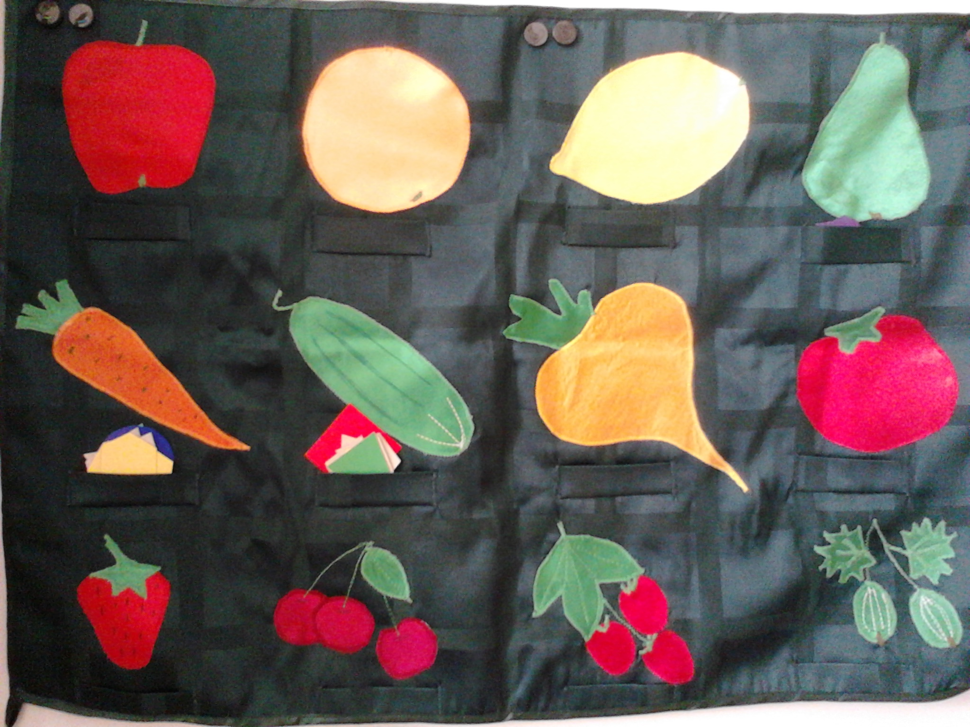

Любая дидактическая игра с использованием данного пособия ставит целью обогатить чувственный опыт ребенка; развивать его умственные способности (умение сравнивать, обобщать, классифицировать предметы и явления окружающего мира, высказывать свои суждения, делать умозаключения и воспроизводство и т.п.).
Пособие непосредственно включается в занятие или может быть использовано в индивидуальной работе, являясь средством формирования новых знаний, расширения, уточнения, закрепления материала программного обеспечения с учетом той или иной возрастной категории детей.

Примерные дидактические направления в использовании данного пособия по образовательным областям для интегрированного занятия:
Физическое развитие:
правила гигиены, знания о полезных свойствах фруктов, ягод, овощей (понятия о витаминах);
координация движений, развитие меткости при условии попасть в заданный предмет.
Социально-коммуникативное развитие:
знания о возможном вреде здоровью и жизни употребления в пищу не знакомых, не зрелых и испорченных продуктов растительного происхождения; что можно приготовить из данных продуктов; первые представления о труде в саду и т.п.
«Речевое развитие»: найти предмет по описанию, пересказ сказок, где в сюжете упоминаются фрукты и овощи (связная речь, активизация словаря и т.п.).
«Познавательное развитие»: классификация – фрукты, ягоды, овощи. Пространственные отношения, цвет, форму, величину, счет в заданных условиях.
«Художественно-эстетическое развитие»: чтение и сочинение сказок, загадок. Слушание, разучивание частушек, песен. Рисование, лепка, аппликация.
Формирование у детей подготовительной группы математических представлений с помощью игровых упражнений с использованием дидактического пособия «Во саду ли в огороде»:
Дидактическое упражнение: «Найди по адресу»
Программное содержание: закреплять знания пространственных отношений, геометрических форм, счета, решение математических задач.
Заданные условия: в кармашки под аппликациями, вкладываются геометрические фигуры (овал, трапеция, ромб, многоугольник, треугольник и т.п.).
Описание Д.У. и примерные вопросы:
- покажи горизонтальные, вертикальны ряды и диагонали;
- левый верхний угол и т.д.;
- средний ряд – второй слева и т.д.;
- первый снизу ряд – первый справа и т.д.
Ребенок по заданному адресу находит содержимое кармашка, затем пересчитывает геометрические фигуры всеми видами счета (прямой, обратный, порядковый), называет все геометрические фигуры и их количество (например: три – овала, два – ромба и т.д.).
Задания можно усложнять различными математическими задачами, например: «Бабушка пришла на рынок и купила овощей. За огурцы она заплатила 5 рублей (из кармашка достает цифра 5), за помидоры заплатила 7 рублей (из кармашка достает цифру 7). Сколько рублей заплатила бабушка за овощи? И т.п.
Д.И.: «Придумай задачу»
«Что, где находится?»
«Найди отгадку на загадку»
Данное пособие может использоваться во всех возрастных группах дошкольного учреждения в условиях общественного и семейного воспитания. Занимательные и развивающие игры с детьми, разнообразие которых зависит от фантазии, творческого подхода педагога или родителя, активизируют мыслительную деятельность ребенка не в условиях стандартных, «сухих» приемов решения математических задач, а при помощи нетрадиционного пособия «Во саду ли в огороде», которое в свою очередь может использоваться, как в основной части занятия по формированию математических представлений, так и конце его, когда наблюдается снижение умственной активности детей, как прием рефлексии.

